Практическое задание №2.
1.
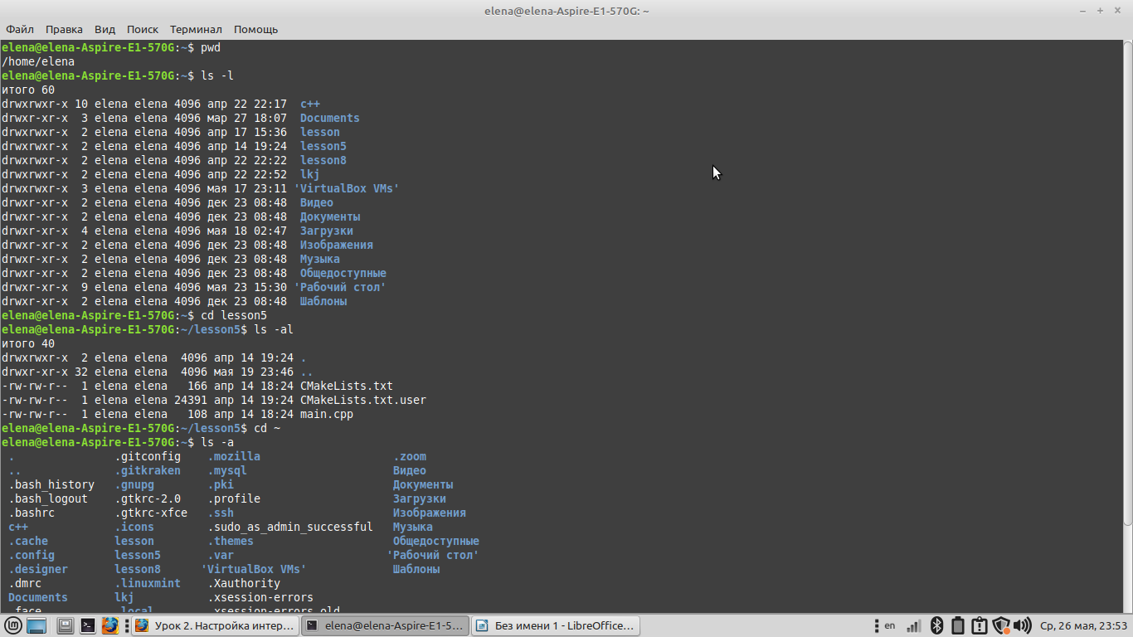
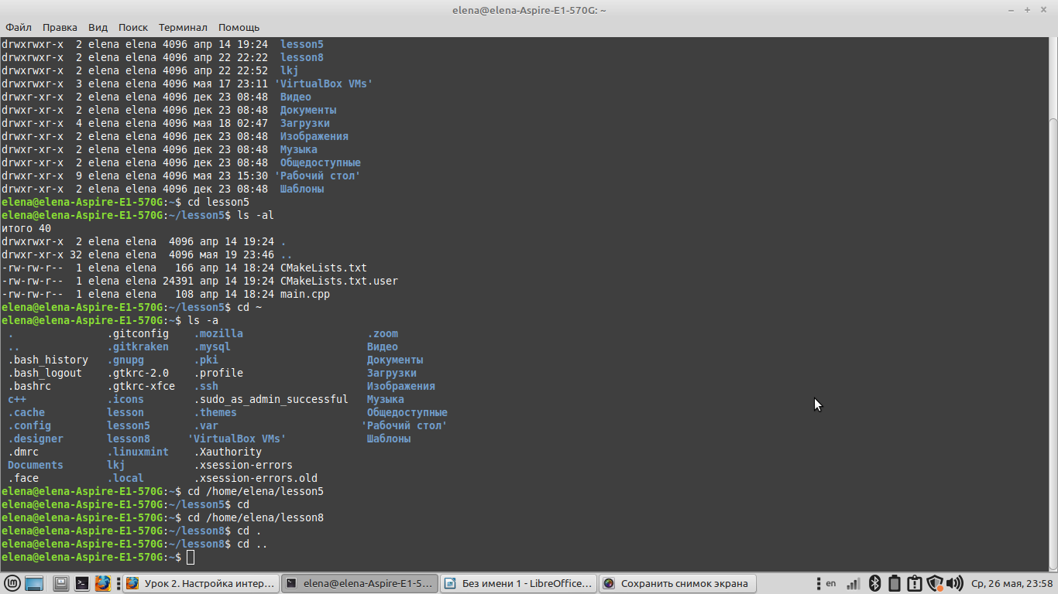
В домашний каталог вернуться можно, используя команды: cd ~ ; cd.
На уровень выше переходим с помощью команды cd ..

2.
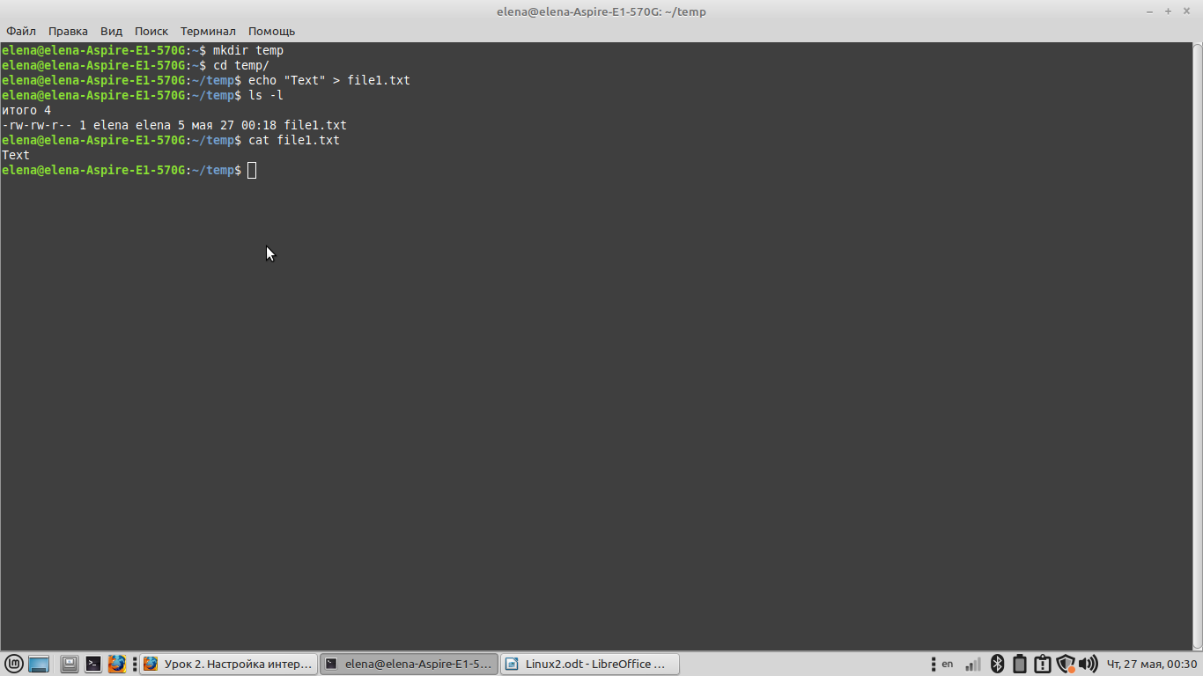
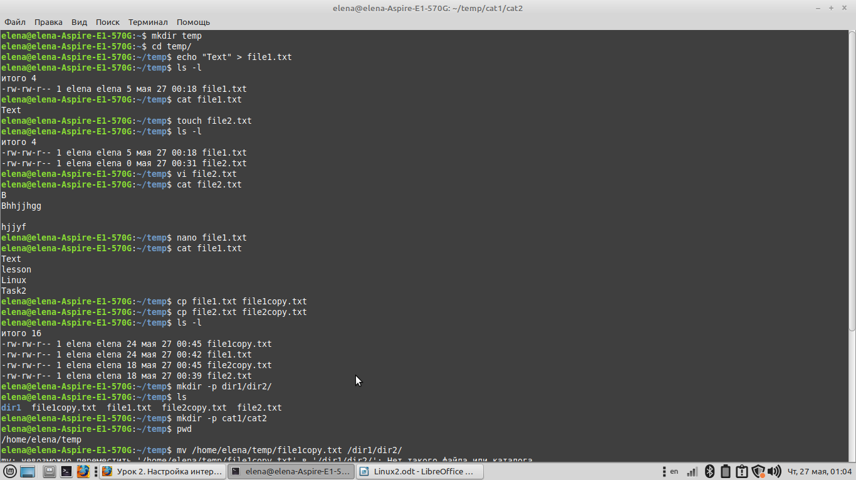

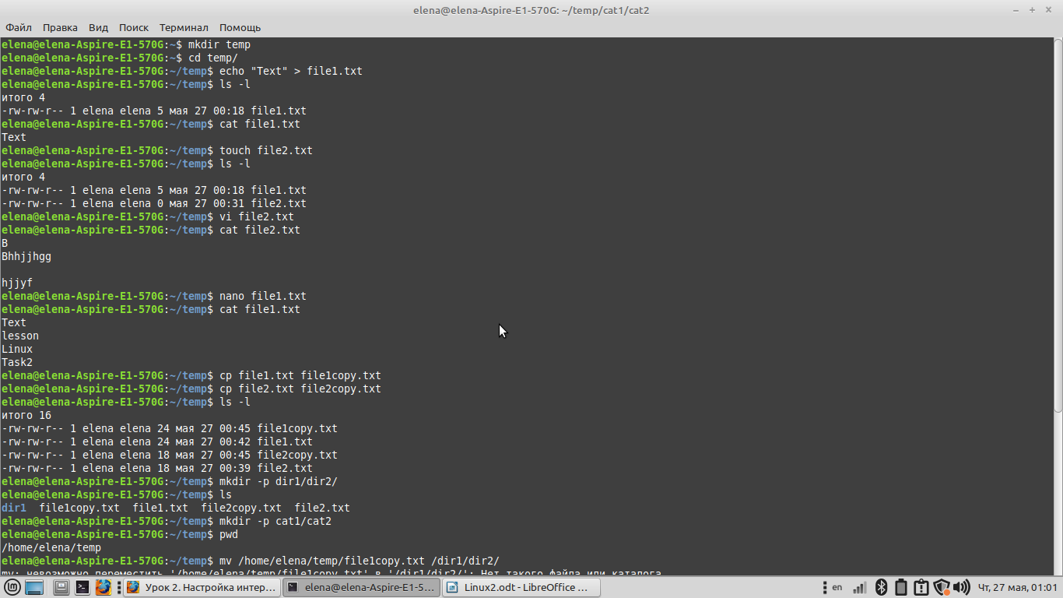
Используемые команды:
touch
echo «Text» > file.txt
mkdir
cat
vi
nano
cp
mv
mkdir -p
pwd
ls
ls -l

3. Создано ssh-подключение к серверу github:

